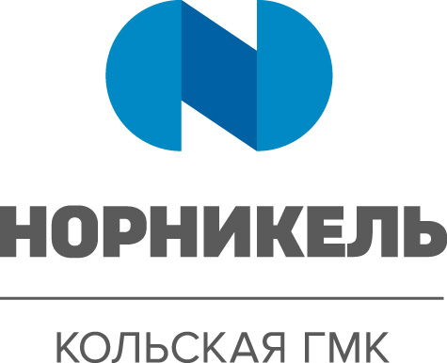
ИНФОРМАЦИЯ О ПРОГРАММЕ
«ПРОФЕССИОНАЛЬНЫЙ СТАРТ»

https://www.nornickel.ru/careers/beginning/#!

Для обеспечения опережающего формирования кадрового потенциала АО «Кольская горно-металлургическая компания» (АО «Кольская ГМК», далее-Компания), в первую очередь руководителей среднего и высшего звена, и закрепления квалифицированного персонала на производстве реализуется программа «Профессиональный старт».
С этой целью Компания активно приглашает на производственную и преддипломную практику студентов по профильным для Компании специальностям.

Обязательные требования и условия участия в программе «Профессиональный старт»
В программе могут принять участие студенты, достигшие 18-ти летнего возраста:
- получающие образование в высших учебных заведениях на очной форме обучения по профильным специальностям, начиная со 2 курса обучения по направлению бакалаврской подготовки, с 3 курса - по направлению специалитета, с 1 курса магистратуры и выпускники;
- не имеющие задолженностей по учебным дисциплинам и средний балл не ниже «4,0»;
- не имеющие медицинские противопоказания для работы по специальности и пребывания в районах Крайнего Севера;
- при наличии желания и стремления работать по окончании учебного заведения в АО «Кольская ГМК».
!Для получения опыта во время практики и сокращения периода подготовки молодых специалистов к самостоятельной работе, профессиональной и социальной адаптации на производстве с участником программы заключается срочный трудовой договор сроком на 2,5-3 месяца.

Как стать участником программы «Профессиональный старт»
- Чтобы заполнить анкету участника программы нужно обратиться в Департамент по персоналу и социальной политике, Отдел подбора персонала и работы с целевыми группами к главному специалисту Фирсовой Вере Вячеславовне, e-mail: FirsovaVV@kolagmk.ru, телефон: (815-36) 7-70-46, факс: (815-36) 7-93-36,
- Пройти собеседование по телефону или с использованием других средств связи с представителями Компании,
- В случае успешного прохождения отбора - получить приглашение на практику.

В период практики участники программы:
- получают рабочую профессию: проходят производственное/теоретическое обучение, сдают квалификационный экзамен и самостоятельно выполняют работы;
- принимают участие в деловых играх (обучение на семинарах-тренингах, участие в квестах и решении кейсов*, разработка и реализация волонтерских/социальных проектов, знакомство с технологическим процессом Компании с посещением цехов, организован культурный и спортивный досуг: экскурсии по Кольскому полуострову, туристические походы, спортивные и корпоративные мероприятия).
*с 2016 года в Компании организуется деловая игра «Покорители Севера»)

С наиболее перспективными, хорошо зарекомендовавшими себя студентами и успешно прошедшими аттестацию по итогам практики, заключается договор о целевой подготовке с последующим трудоустройством в Компанию, а также назначается корпоративная стипендия (студентам, обучающимся на «хорошо» и «отлично», выплата производится ежемесячно в течение 10 месяцев: октябрь-июль).

Каждому участнику программы гарантировано:
  - оформление на работу в соответствии с Трудовым кодексом РФ;
  - за счет средств Компании предоставляется место в общежитии;
  - компенсируются расходы на проезд от места учебы к месту прохождения практики и обратно;
  - возмещаются затраты за прохождение предварительного медицинского осмотра при поступлении на работу;
  - организовано ежедневное горячее питание;
  - назначаются опытные высококвалифицированные руководитель практики и наставники (адаптация на рабочем месте, освоение рабочей профессии);
  - разрабатывается индивидуальный план прохождения производственной практики.

Помимо многочисленных социальных льгот и гарантий, предоставляемые всем работникам Кольской ГМК, молодым специалистам, приглашенным на работу в Компанию после окончания высшего учебного заведения и целевой подготовки, предоставляются дополнительные льготы и гарантии:
    - процентная надбавка за работу в районах Крайнего Севера в максимальном размере (80% тарифной ставки (должностного оклада)) с первого дня работы в Компании;
    - единовременное пособие при трудоустройстве в размере двух должностных окладов (тарифных ставок);
    - компенсация расходов, связанных с переездом к месту работы (в т.ч. и членам семьи, при предоставлении свидетельства о браке, о рождении детей);
    - компенсация стоимости провоза багажа (контейнера);
    - за счет средств Компании предоставляется место в корпоративном общежитии (койко-место; отдельные комнаты; помещения квартирного типа) либо производится компенсация расходов за найм жилья ежемесячно в течение трех лет;
    - разрабатывается индивидуальный план развития;
    - по ходатайству руководителя подразделения Компании молодым специалистам, при наличии стажа работы в Компании 1 год с даты трудоустройства, производится выплата единовременного пособия в размере 70 000 рублей.

Компания приветствует молодых специалистов с активной жизненной позицией, ценит энергичных и трудолюбивых, поощряет стремление к росту, к освоению новых сфер и самореализации!

